In het Nederlands taalgebied niet erg bekend, maar in zijn vaderland vaak voorgedragen en geciteerd. A.E. Housman (1859-1936) was classicus en van de literaire wereld hield hij zich verre.
Zijn gedichten zijn toegankelijk en lyrisch met duidelijke verwijzingen naar Britse en Schotse volksgedichten. Een bekende verzameling is “A Shropshire Lad” (1896), met diverse thema’s: het vaderland en zijn oorlogen, vriendschap, dood en liefde om een paar te noemen.
Zijn gedichten zijn vaak op muziek gezet, het onder gegeven gedicht bijvoorbeeld door George Butterworth (hier een uitvoering ervan).
Zoals gezegd wordt zijn werk vaak aangehaald. Zo ook in Engelse televisieseries zoals hier geïllustreerd.

Het gedicht is een berijmde tegeltjes wijsheid, maar zoals meestal bij dit soort wijsheden, toch waar, over de liefde en de onbezonnenheid van de jeugd.
Het is (met eigen vertaling) het dertiende gedicht uit bovengenoemde verzameling, hier ontleend aan “Collected Poems and Selected Prose”(ed. Ricks, 1988).

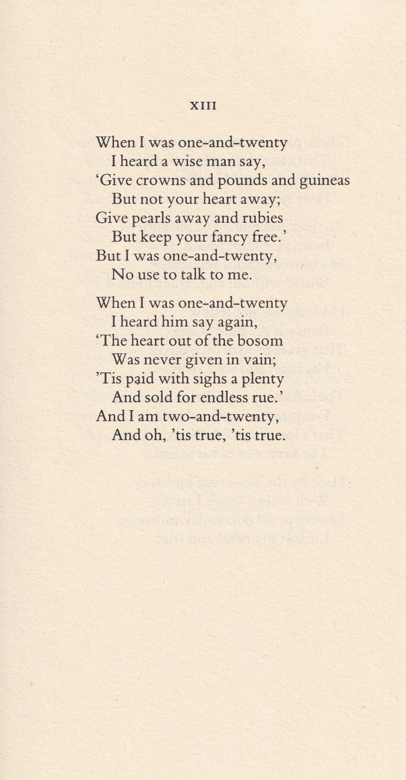

VERTALING

Toen ik eenentwintig was
zei een wijs man tegen mij:
“Geef weg je kronen, ponden, shillings
Maar niet je hart;
Geef parels en juwelen
maar blijf onbezorgd.”
Maar ik was eenentwintig
Tegen mij te praten had geen zin.

Toen ik eenentwintig was
Hoorde ik hem nog eens zeggen:
“Als je je hart weggeeft
is het niet voor niets;
dat wordt betaald met veel zuchten
verkocht met eeuwige spijt.”
Nu ben ik tweeëntwintig jaar
en ja, ’t is waar, ’t is waar.

O.a. uitgaven van Lucanus en Manilius(2) staan op zijn naam.
Mij komt Robert Burns voor als verwant.
Anderen zijn Arthur Somervell en Ralph Vaughan Williams

